Приложение А
(обязательное)
Алгоритм работы программы проверки решения

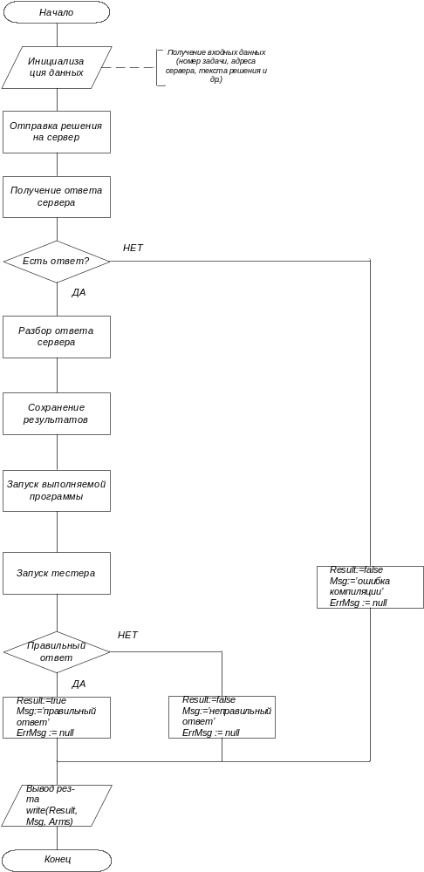
Рис. А.1 – Алгоритм работы программы проверки решения

Приложение Б
(обязательное)
Листинг программы компилятора

program Compil;

{$APPTYPE CONSOLE}

uses
SysUtils, Classes, IdBaseComponent, IdComponent, IdTCPConnection, IdTCPClient,
IdHTTP, IniFiles;

var
myIdHTTP: TIdHTTP;
tifFileIni: TIniFile;
fFileIndex,fFileIn,fFileTmp: text;
tslFileConfig,tslParams,tslFileSource,tsl___: TStringList;
s,str,sQuery,sDirTmp,sFileInName,sPrbNum,sFileTmp,sResponse: string;
i,j,n,iTime,iMemory,iAnswer: integer;

procedure myTerminate(ExitCode: integer);
begin
tsl___.Free;
tslFileSource.Free;
tslParams.Free;
tslFileConfig.Free;
tifFileIni.Free;
myIdHTTP.Free;
Halt(ExitCode);
end;

procedure myRaiseFileError(FileName: string);
begin
WriteLn('Read or write error in file "'+FileName+'"');
myTerminate(1);
end;

procedure myCheckFileIni(FileName: string);
var
tslTmp: TStringList;
begin
tslTmp:=TStringList.Create;
tifFileIni.ReadSections(tslTmp);
if tslTmp.Count=0 then myRaiseFileError(FileName);
tslTmp.Free;
end;

procedure myStrReplace(var tslSrc: TStringList; strFind, strNew: string);
var
strSrc: string;
i,j: integer;
begin
for j:=0 to tslSrc.Count-1 do
begin
strSrc:=tslSrc.Strings[j];
i:=Pos(strFind,strSrc);
while i>0 do
begin
strSrc:=Copy(strSrc,1,i-1)+strNew+Copy(strSrc,i+Length(strFind),Length(strSrc)-Length(strFind)-i+1);
i:=Pos(strFind,strSrc);
end;
tslSrc.Strings[j]:=strSrc;
end;
end;

begin
myIdHTTP:=TIdHTTP.Create(nil);
tslFileConfig:=TStringList.Create;
tslParams:=TStringList.Create;
tslFileSource:=TStringList.Create;
tsl___:=TStringList.Create;

s:=ParamStr(3);
tifFileIni:=TIniFile.Create(s);
myCheckFileIni(s);

try
sDirTmp:=tifFileIni.ReadString('global paths','DirTemp','c:\acm\dir_tmp')+'\';
str:=tifFileIni.ReadString('global paths','DirProblems','c:\acm\problems')+'\'+ParamStr(2)+'\';
s:=str+tifFileIni.ReadString('problem paths','ListTests','index.lst');
Assign(fFileIndex,s);
Reset(fFileIndex);
ReadLn(fFileIndex,sFileInName);
Close(fFileIndex);

s:=str+tifFileIni.ReadString('problem paths','Tests','tests')+'\'+sFileInName+'.in';
Assign(fFileIn,s);
Reset(fFileIn);
ReadLn(fFileIn,sPrbNum);
Close(fFileIn);

s:=ParamStr(4);
tslFileConfig.LoadFromFile(s);
myStrReplace(tslFileConfig,'$(prb_num)',sPrbNum);
myStrReplace(tslFileConfig,'$(src_file)',sDirTmp+ParamStr(1));

s:=sDirTmp+ParamStr(1)+'.nul';
sFileTmp:=s;
tslFileConfig.SaveToFile(s);
tifFileIni.Free;
tifFileIni:=TIniFile.Create(s);
myCheckFileIni(s);
tifFileIni.ReadSectionValues('section2',tslParams);

s:=sDirTmp+ParamStr(1)+'.pas';
tslFileSource.LoadFromFile(s);
sQuery:=tslFileSource.Strings[0];
for i:=1 to tslFileSource.Count-1 do sQuery:=sQuery+#13#10+tslFileSource.Strings[i];
myStrReplace(tslParams,'$(src_text)',sQuery);
except
myRaiseFileError(s);
end;

// myIdHTTP.Request.ContentType:='text/html';
myIdHTTP.Request.AcceptCharSet:=tifFileIni.ReadString('section1','AcceptCharSet','dos-866');
// myIdHTTP.Request.AcceptCharSet:='windows-1251';

try
s:=tifFileIni.ReadString('section1','URL Send','...');
// Writeln('Sending request to '+s);
sResponse:=myIdHTTP.Post(s,tslParams);
// Writeln('Completed request to '+s);

Sleep(tifFileIni.ReadInteger('section1','WaitTime',0));

s:=tifFileIni.ReadString('section1','URL Status','...');
// Writeln('Sending request to '+s);
sResponse:=myIdHTTP.Get(s);
// Writeln('Completed request to '+s);
except
Writeln('Error: cannot receiving data from '+s);
Halt(1);
end;

// Прочитаем section3
tsl___.Clear;
i:=tslFileConfig.IndexOf('[section3]')+1;
j:=tslFileConfig.Count-1;
while i<=j do
begin
s:=Trim(tslFileConfig.Strings[i]);
if Length(s)>0 then
if s[1]='[' then Break else
if s[1]<>'#' then tsl___.Add(s);
inc(i);
end;

iTime:=0;
iMemory:=0;
iAnswer:=1;
i:=0;
j:=tsl___.Count-1;
while i<=j do
begin
s:=Trim(tsl___.Strings[i]);
if s[1]='$' then
begin
if (i+1)>j then n:=Length(sResponse)
else n:=Pos(Trim(tsl___.Strings[i+1]),sResponse);

if s='$(status)' then
begin
if Trim(Copy(sResponse,1,n-1))=tifFileIni.ReadString('section1','CompilError','...')
then myTerminate(1) else
if Trim(Copy(sResponse,1,n-1))=tifFileIni.ReadString('section1','NoError','...')
then iAnswer:=0;
end else

if s='$(time)' then
try
iTime:=StrToInt(Trim(Copy(sResponse,1,n-1)))
except

end else
if s='$(memory)' then
try
iMemory:=StrToInt(Trim(Copy(sResponse,1,n-1)));
except

end;
end else
begin
n:=Pos(s,sResponse);
if n>0 then
begin
Delete(sResponse,1,n+Length(s)-1);
end else
begin
Break;
end;
end;
inc(i);
end;

Assign(fFileTmp,sFileTmp);
Rewrite(fFileTmp);
Writeln(fFileTmp,iTime); // Время
Writeln(fFileTmp,iMemory); // Память
Writeln(fFileTmp,iAnswer); // 0 – ответ правильный, 1 – неверный ответ
Writeln(fFileTmp,sQuery); // Присланный пользователем текст решения
Close(fFileTmp);

myTerminate(0);
end.

Приложение В
(обязательное)
Изменения в файлах скриптов и шаблонов

Часть файла «common_func.pl» до изменения (строки 302-331):
...
#добавляет информацию о поддерживаемых компиляторах
sub insert_compilers
{
my($text,$id_cmp) = @_;
my $sect_compil,$s,$before,$after,$query,$sth;

while ($$text =~ m/<!--start_compiler-->(.*?)<!--finish_compiler-->/si) {;
$before=$`;
$sect_compil=$1;
$after=$';

$query="select id_cmp, name from compil order by id_cmp";
$sth=$db->prepare($query);
$sth->execute();

while (my @row=$sth->fetchrow_array) {
$row[1] =~ s/ *$//m;

$s=$sect_compil;
$s =~ s/\$compiler_id/$row[0]/ig;
$s =~ s/\$compiler_name/$row[1]/ig;

$s =~ s/\$compiler_selected\{([^\}]*)\}/$row[0]==$id_cmp?$1:''/eig;
$before.=$s;
}
$sth->finish();

$$text=$before.$after;
}
}
...
Эта же часть файла «common_func.pl» после изменения:
...
#добавляет информацию о всех поддерживаемых компиляторах
sub insert_all_compilers
{
my($text,$id_cmp) = @_;
my $sect_compil,$s,$before,$after,$query,$sth;

while ($$text =~ m/<!--start_all_compiler-->(.*?)<!--finish_all_compiler-->/si) {;
$before=$`;
$sect_compil=$1;
$after=$';

$query=" select compil.id_cmp, compil.name, compil.id_serv, servers.name "
." from compil "
." left join servers "
." on compil.id_serv=servers.id_srv "
." order by compil.id_serv, compil.id_cmp ";
$sth=$db->prepare($query);
$sth->execute();

while (my @row=$sth->fetchrow_array) {
$row[1] =~ s/ *$//m;
# $row[3] =~ s/ *$//m;

$s=$sect_compil;
$s =~ s/\$compiler_id/$row[0]/ig;
$s =~ s/\$compiler_name/$row[3]$row[1]/ig;

$s =~ s/\$compiler_selected\{([^\}]*)\}/$row[0]==$id_cmp?$1:''/eig;
$before.=$s;
}
$sth->finish();

$$text=$before.$after;
}
}

#добавляет информацию о поддерживаемых компиляторах определённого сервера
sub insert_compilers
{
my($text,$id_cmp,$id_prb) = @_;
my $sect_compil,$s,$before,$after,$query,$sth;

while ($$text =~ m/<!--start_compiler-->(.*?)<!--finish_compiler-->/si) {;
$before=$`;
$sect_compil=$1;
$after=$';

if ($id_prb)
{
$query=" select compil.id_cmp, compil.name "
." from compil "
." inner join problems "
." on problems.id_serv=compil.id_serv "
." where problems.id_prb=$id_prb "
." order by compil.id_cmp ";
} else {
$query=" select id_cmp, name "
." from compil "
." where id_serv=0 "
." order by id_cmp ";
}
$sth=$db->prepare($query);
$sth->execute();

while (my @row=$sth->fetchrow_array) {
$row[1] =~ s/ *$//m;

$s=$sect_compil;
$s =~ s/\$compiler_id/$row[0]/ig;
$s =~ s/\$compiler_name/$row[1]/ig;

$s =~ s/\$compiler_selected\{([^\}]*)\}/$row[0]==$id_cmp?$1:''/eig;
$before.=$s;
}
$sth->finish();

$$text=$before.$after;
}
}
...
Часть файла «edit_problem.pl» до изменения (строки 133-137):
...
insert_languages_p(\$string_template,$id_lng);
insert_subjects_p(\$string_template,$id_lng,0,$id_user);
insert_checkers_p(\$string_template,$id_lng);
insert_compilers(\$string_template);
insert_params(\$string_template);
...
Эта же часть файла «edit_problem.pl» после изменения:
...
insert_languages_p(\$string_template,$id_lng);
insert_subjects_p(\$string_template,$id_lng,0,$id_user);
insert_checkers_p(\$string_template,$id_lng);
insert_compilers(\$string_template);
insert_all_compilers(\$string_template);
insert_params(\$string_template);
...
Часть файла «submit.pl» до изменения (строка 89):
...
insert_compilers(\$string_template,$p_id_compiler);
...
Эта же часть файла «submit.pl» после изменения:
...
insert_compilers(\$string_template,$p_id_compiler,$p_id_prb);
...
Часть файла «add_problem_en.html» до изменения (строки 315-323):
...
<tr>
<td align="left" width="150"></td>
<td align="left" width="480">
Компилятор:
<select name="slv_compiler_id" size="1" style="width: 200;">
<!--start_compiler--><OPTION VALUE="$compiler_id" <!--?$$slv_compiler_id==$compiler_id,selected-->>$compiler_name</option><!--finish_compiler-->
</select>
</td>
</tr>
...
Эта же часть файла «add_problem_en.html» после изменения:
...
<tr>
<td align="left" width="150"></td>
<td align="left" width="480">
Компилятор:
<select name="slv_compiler_id" size="1" style="width: 300;">
<!--start_all_compiler--><OPTION VALUE="$compiler_id" <!--?$$slv_compiler_id==$compiler_id,selected-->>$compiler_name</option><!--finish_all_compiler-->
</select>
</td>
</tr>
...
Часть файла «add_problem_ru.html» до изменения (строки 315-323):
...
<tr>
<td align="left" width="150"></td>
<td align="left" width="480">
Компилятор:
<select name="slv_compiler_id" size="1" style="width: 200;">
<!--start_compiler--><OPTION VALUE="$compiler_id" <!--?$$slv_compiler_id==$compiler_id,selected-->>$compiler_name</option><!--finish_compiler-->
</select>
</td>
</tr>
...
Эта же часть файла «add_problem_ru.html» после изменения:
...
<tr>
<td align="left" width="150"></td>
<td align="left" width="480">
Компилятор:
<select name="slv_compiler_id" size="1" style="width: 300;">
<!--start_all_compiler--><OPTION VALUE="$compiler_id" <!--?$$slv_compiler_id==$compiler_id,selected-->>$compiler_name</option><!--finish_all_compiler-->
</select>
</td>
</tr>
...

Приложение Г
(дополнительное)
Алгоритм работы программы расчёта защитного заземления

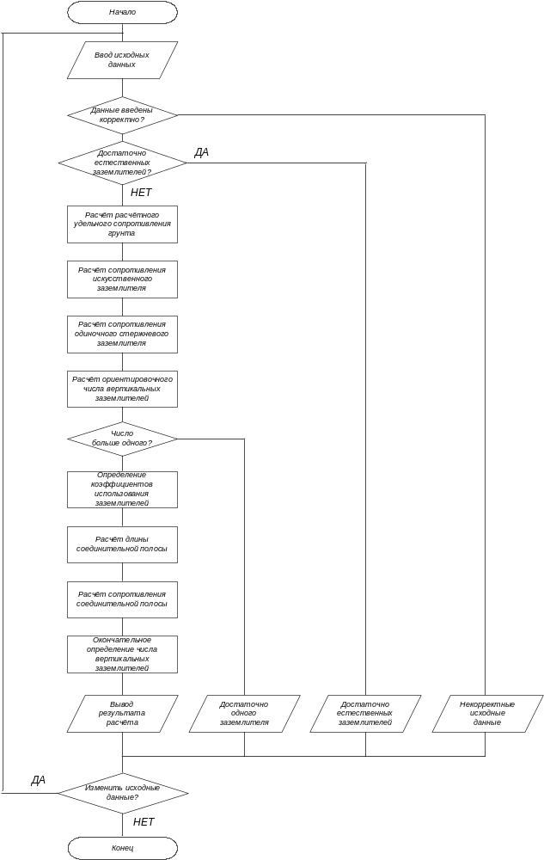
Рис. Г.1 – Алгоритм работы программы расчёта защитного заземления

